Lekcja

Temat: Pomiary warsztatowe

Cel i dokładność pomiarów warsztatowych
Celem pomiarów warsztatowych jest sprawdzenie prawidłowości wykonania przedmiotu obrabianego zgodnie z rysunkiem technicznym.
Pomiar jest to doświadczalne wyznaczanie z określoną dokładnością miary danej wielkości. Tradycyjnie pomiar jest traktowany jako porównywanie mierzonej wartości danej wielkości ze znaną wartością tej wielkości przyjmowaną za jednostkę miary.
Sprawdzenie kształtu przedmiotu polega na ogół na pomiarze: - długości krawędzi lub wielkości średnic, - pomiarze kątów - oraz na określeniu chropowatości powierzchni.
Każdy pomiar jest obarczony pewnym błędem powstałym wskutek niedokładności przyrządów pomiarowych, niedoskonałości wzroku oraz warunków, w jakich pomiar się odbywa, np. temperatury. Pomiary zaleca się wykonywać w temperaturze ok. 20°C.

Metody pomiarowe
W zależności od sposobu otrzymywania wartości wielkości mierzonej rozróżnia się metody pomiarowe: bezpośrednią i pośrednią.
Metoda pomiarowa bezpośrednia występuje wówczas, gdy wartość wielkości mierzonej jest otrzymywana wprost, bez konieczności wykonywania obliczeń (np. z odczytania wskazania narzędzia pomiarowego).
Metoda pomiarowa pośrednia polega na tym, że poszukiwana wartość wielkości mierzonej jest obliczana na podstawie zależności wiążącej ją z wielkościami, których wartości były mierzone bezpośrednio (np. wyznaczanie objętości stożka na podstawie pomiarów wysokości i średnicy podstawy).
W zależności od sposobu porównywania wartości wielkości mierzonej ze znanymi wartościami tej wielkości rozróżnia się metody: bezpośredniego porównywania oraz różnicową.
Metoda bezpośredniego porównywania występuje wówczas, gdy cała wartość wielkości mierzonej jest porównywana ze znaną wartością tej samej wielkości (np. pomiar długości przymiarem).
Metoda różnicowa polega na pomiarze niewielkiej różnicy między wartością wielkości mierzonej a znaną wartością tej wielkości (np. pomiar średnicy średnicówką czujnikową).

Narzędzia pomiarowe
Narzędzia pomiarowe podzielono na dwie grupy: wzorce miar i przyrządy pomiarowe.
Do wzorców miar zalicza się wszystkie narzędzia pomiarowe, które odtwarzają jedną lub wiele znanych wartości danej wielkości – wzorce kształtu,
W przeciwieństwie do wzorców miar przyrządy pomiarowe są wyposażone w przetworniki, które spełniają różne funkcje, np. przetwarzanie jednej wielkości w inną, powiększanie dokładności odczytania.
Lekcja
Temat: Przyrządy pomiarowe

Przymiar kreskowy
Do pomiarów mniej dokładnych używa się przymiaru kreskowego z podziałką milimetrową. Niektóre przymiary mają również podziałkę co pół milimetra. Do pomiaru większych długości używa się przymiaru taśmowego.

Szczelinomierz
Szczelinomierz (rys. 1) służy do określenia wymiaru szczelin lub luzów między sąsiadującymi powierzchniami. Składa się z kompletu płytek, każda o innej grubości, osadzonych obrotowo jednym końcem w oprawie. Szczelinomierze składają się z 11, 14 lub 20 płytek.
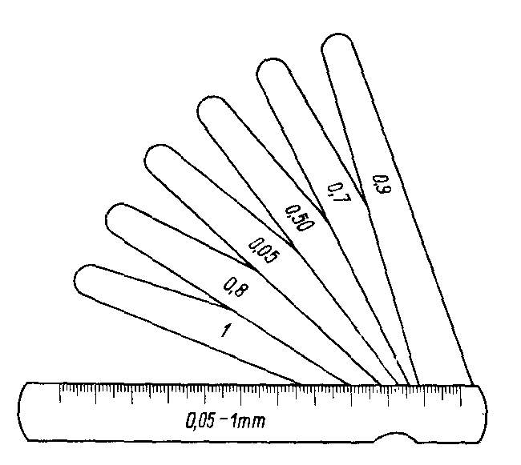 Rys. 1 Szczelinomierz
Szczelinomierz 11-płytkowy składa się z płytek o grubości: 0,05, 0,1, 0,2, 0,3, 0,4, 0,5, 0,6, 0,7, 0,8, 0,9, i 1 mm. Sposób dokonywania pomiarów jest następujący:, jeżeli np. płytka 0,2 łatwo wchodzi w szczelinę tak, że wyczuwa się jeszcze luz, a płytka 0,3 nie wchodzi wcale, to grubość szczeliny przyjmuje się jako wartość średnią
(0,2 + 0,3) / 2 = 0,25 mm
Szczelinomierze najczęściej są stosowane w czasie regulacji luzu zaworowego silnika spalinowego 4-suwowego, oraz podczas montażu maszyn do pomiaru luzów między powierzchniami współpracujących ze sobą części maszyn.
Promieniomierze
Promieniomierzami (rys. 2) nazywamy wzorniki do sprawdzania promieni zaokrągleń wypukłych (rys. 2a) i wklęsłych (rys. 2b). Zestaw takich wzorników o różnych promieniach zaokrąglenia (rys. 2c) stanowi komplet promieniomierzy o określonym zakresie pomiarowym. Sprawdzanie zaokrąglenia odbywa się przez przymierzanie kolejnych wzorników, aż do dopasowania takiego, który będzie dokładnie przylegał. Wtedy z tego wzornika odczytujemy uwidoczniony na nim promień zaokrąglenia.
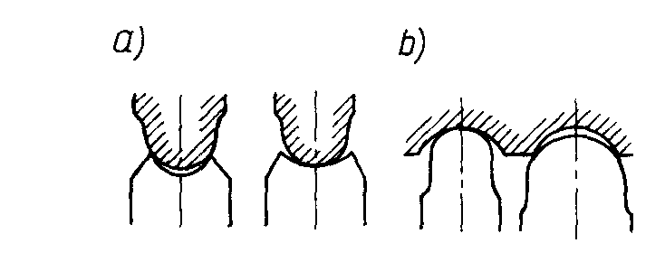
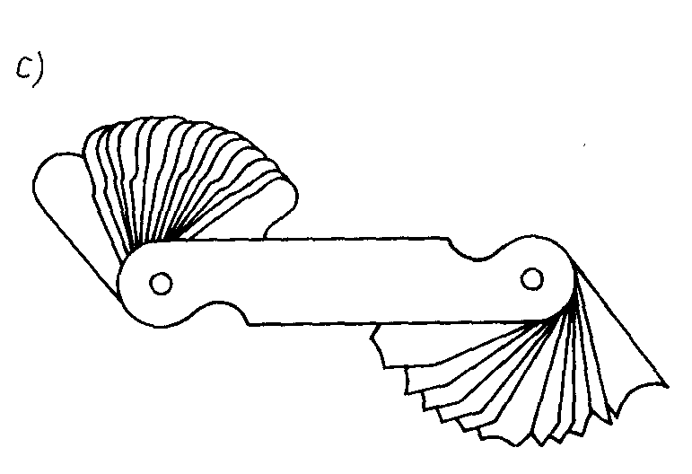
Rys. 2. Promieniomierze:
a) sprawdzanie promieniomierzem zaokrąglenia wypukłego, b) sprawdzanie zaokrąglenia wklęsłego, c) komplet w oprawce
Na rys. 2-2a, b przedstawiono ponadto przykład sprawdzania krzywizn za pomocą dwu wzorników granicznych, czyli o najmniejszym i największym promieniu granicznym. W przypadku zaokrąglenia wypukłego (rys. 2a) zarys można uznać za prawidłowy, jeżeli po przyłożeniu wzornika o najmniejszym dopuszczalnym promieniu daje się zaobserwować szczelinę świetlną w środku zarysu, a w przypadku wzornika o największym promieniu na krańcach sprawdzonego zarysu. W przypadku zaokrąglenia wklęsłego (rys. 2b) zarys można uznać za prawidłowy, gdy rozkład szczelin świetlnych jest odwrotny.
Liniał krawędziowy
Liniał krawędziowy służy do sprawdzania płaskości powierzchni. Zestaw liniałów krawędziowych o różnej długości tworzy komplet (rys. 3a). Jedno czoło liniału jest ścięte pod kątem prostym, a drugie pod kątem 45°. Robocza część liniału krawędziowego jest minimalnie zaokrąglona (R = 0,1 ÷0,2 mm).

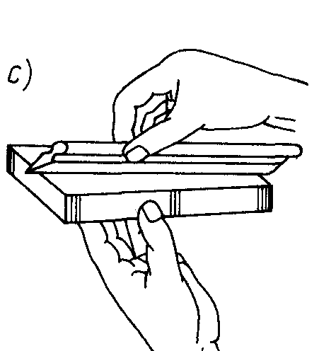
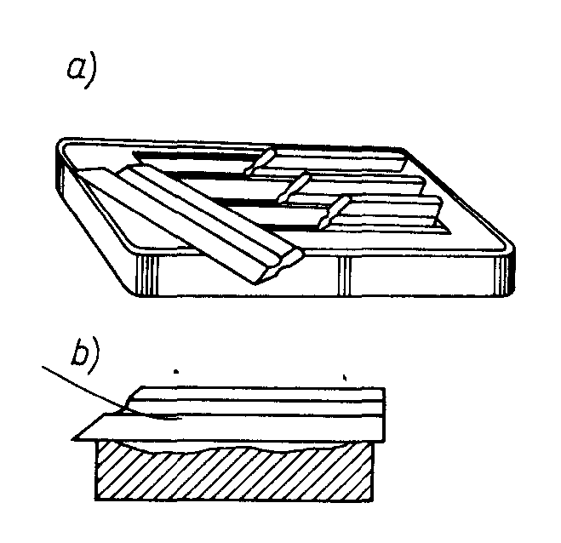 Rys. 3. Komplet liniałów

Liniał przykłada się do sprawdzanej powierzchni w różnych kierunkach i miejscach obserwując, czy występuje szczelina świetlna między krawędzią liniału a sprawdzaną powierzchnią (rys. 2-3b). Pochylanie liniału (rys. 2-3c) ułatwia obserwację szczeliny świetlnej.
Kątowniki
Kątowniki (rys. 4) są to wzorniki służące do sprawdzania kąta prostego. Sprawdzając kąt prosty zewnętrzny kątownik przykłada się wewnętrznymi bokami ramion do obrobionych płaszczyzn przedmiotu prostopadle do krawędzi przedmiotu i obserwuje szczelinę świetlną (rys. 2-5). Badając kąt wewnętrzny, kątownik przykłada się bokami zewnętrznymi.
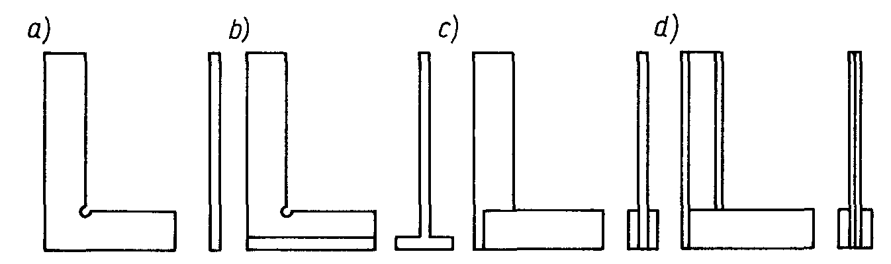
Rys. 4. Kątowniki: a) płaski, b) ze stopą, c) z grubym ramieniem, d) krawędziowy
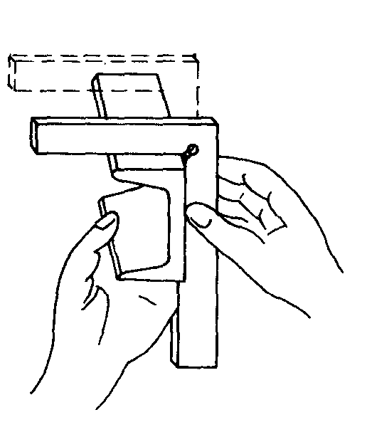 Rys. 5. Sprawdzanie kąta prostego.

Podręcznik:
https://books.google.pl/books/about/Technologia_og%C3%B3lna.html?id=le3ibeOTN0IC&printsec=frontcover&source=kp_read_button&redir_esc=y#v=onepage&q&f=false

Po zapoznaniu się z częścią teoretyczną, na warsztatach praktycznej nauki zawodu proszę o poćwiczenie technik pomiarowych.

